МБДОУ «Детский сад«Полянка» комбинированного вида №47»

Интегрированная непосредственно-образовательная деятельность
для детей средней группы
(познавательно-речевое развитие, нравственно-патриотическое воспитание,
«От чего мне так близко и мило, деревцо ты родное мое?...»

Воспитатель: Суркова Анастасия Петровна

2015 г.

Задачи.
Образовательная: формировать у детей интерес к познавательной деятельности, понятие о природе, как о доме, где каждое живое существо чувствует себя свободным, защищенным, счастливым. Закреплять навыки счета до пяти; умение составлять предмет из разных по размеру треугольников; употреблять предлоги «на», «возле», «за», «под».
Развивающие: развивать умение ориентироваться в пространстве; речевое дыхание.
Воспитательные: воспитывать бережное отношение к природе; элементарную ответственность ребенка- осознание и понимание своих действий в реальных ситуациях.
Развивающая среда.
Ели, геометрические фигуры, музыкальное сопровождение, снежинки, посуда со снегом, декорация ельника, обруч с лентами.
Активизация словаря.
Ельник, хвоя.
Предварительная работа.
Рисование «Расти деревцо». Заучивание детьми стихотворения И. Мазнина «У каждого листочка…».Чтение стихотворения «Этот дом бывает разным».
Содержание.
Организационный этап.
Воспитатель: - Дети, какое сейчас время года? (Осень.)
- А какое время года последует за осенью? (Зима.)
- Зима заглянула к нам в детский сад и подарила горсть снега. Оставим
подарок на столике. А что зимой падает с неба и ложится на землю.
(Снежинки.)
- Закройте глаза, я, как волшебница превращаю вас в снежинки.
Представьте, что вы летите и падаете на землю. (Дети под музыку
кружатся и приседают.) Дети садятся на стулья.

Основная часть.
Воспитатель: - Дети, что вы заметили на ковре? (Бумажные снежинки.)
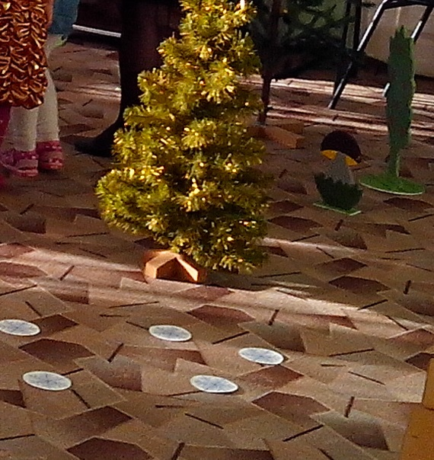
Дидактическое упражнение.
Воспитатель: - Сколько снежинок на ковре?
- А сколько у меня на ладони? (Беру одну снежинку в руки.)
- Куда села снежинка? (Размещаю снежинки в разные места. Дети отвечают, используя предлоги «на», «возле», «за», «под».
- Куда летит снежинка? (Со снежинкой выполняю движения вверх, вниз, в сторону)
- Она летит от дуновения ветра. Давайте подуем, как легкий ветерок. А теперь ветер усиливается, сильный ветер, буря утихает, все стихло…
Проблемная ситуация.
Воспитатель: - Дети, давайте что-нибудь слепим из снега, который подарила нам зима. Что же произошло? Посмотрите, пожалуйста, на снег. (Дети рассматривают посудину с водой, которая образовалась после таяния снега, высказывают предположения о том, что произошло со снегом.)
Дидактическое задание «Елочка»
.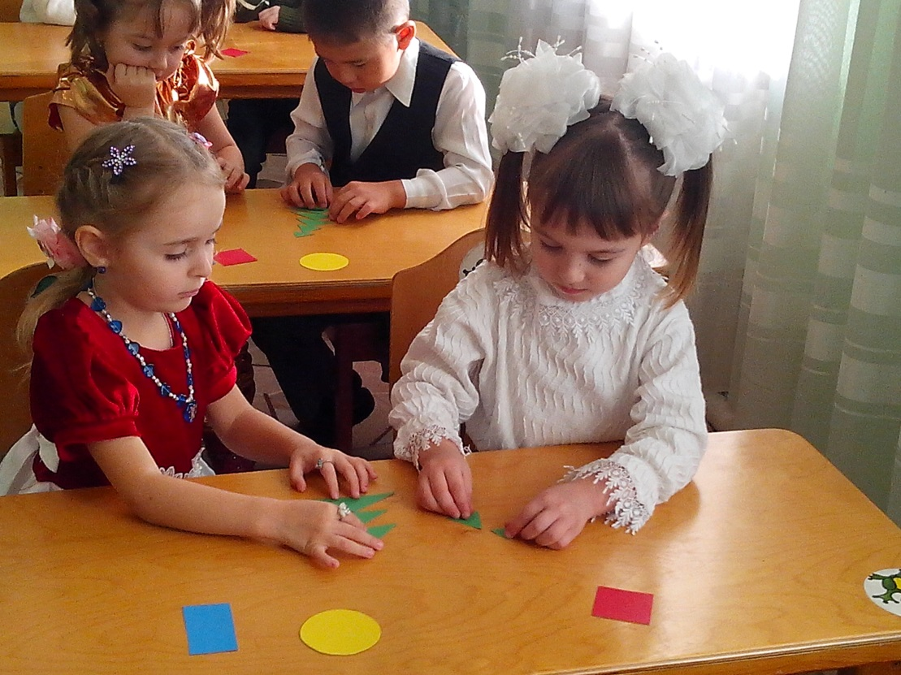
Воспитатель: - Какой веселый праздник мы встречаем в детском саду и дома со своими родными? (Новый год).
- Какой главный символ нового года? (Елка)
- Давайте выложим ёлочку из геометрических фигур.
- Какие фигуры у нас на столе? (Круг, квадрат, прямоугольник, треугольник.)
- Из каких фигур легче всего выложить елочку? (Треугольники)
- Выбирайте нужную фигуры и выкладывайте ёлочку. (Работа в парах.)
- У нас получился целый лес.
- Ребята, сейчас мы с вами отправимся в лес.
Физ. минутка.
Воспитатель: - Для начала дружно встали,
Ведь сидеть уже устали.
Не пора ль размять нам тело?
Посмотрите вправо (поворот с наклоном вправо),
Влево (поворот с наклоном влево),
А тому с кем вы стоите
Нежно в глазки загляните (наклон вперед, руки сложить под
подбородком)
А теперь направим шествие
Мы в лесное путешествие. (Ходьба по кругу.)
Ждет уже нас паровоз,
Паровоз гудок дает!

Воспитатель встает в центр обруча, поднимает его, держа в руках (машинист), и
предлагает ребятам взяться за ленточки (занять посадочные места на паровозе).
Воспитатель вращается вокруг себя в обруче, а дети, держась за ленточки, бегут
по кругу.

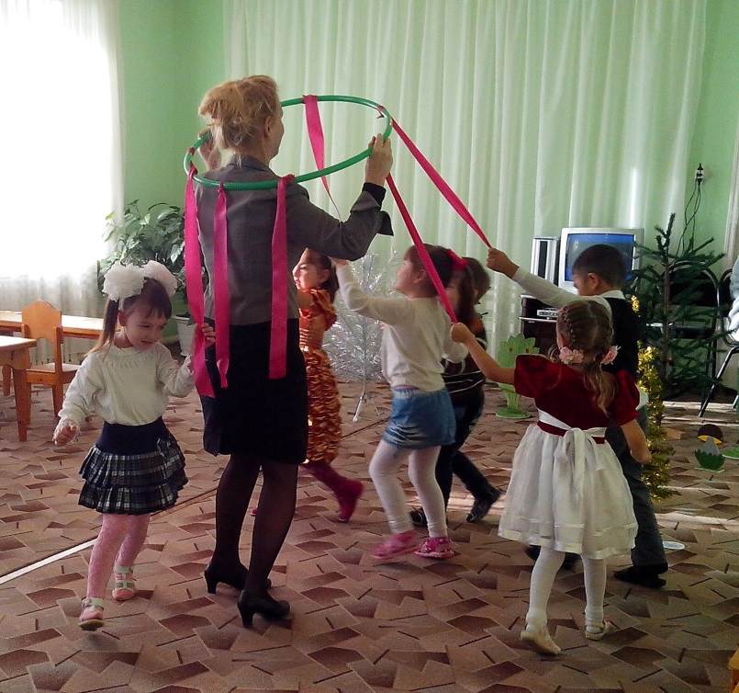

Воспитатель: - Вот мы и в лесу.
- Представьте, что этот лес настоящий. Посмотрите внимательно и скажите, в какой лес мы по пали. Чья «семья» живет в этом необыкновенном лесном доме. (Ёлки)
- Правильно! Здесь живет семья елей. Семью ёлочек можно назвать одним красивым словом «Ельник». Вы, дети, наверное, часто слышите от взрослых такие слова «Я чувствую себя здесь, как дома». А что значит «чувствовать себя, как дома»? (Ответы детей).

Обвести жестом лесной пейзаж.
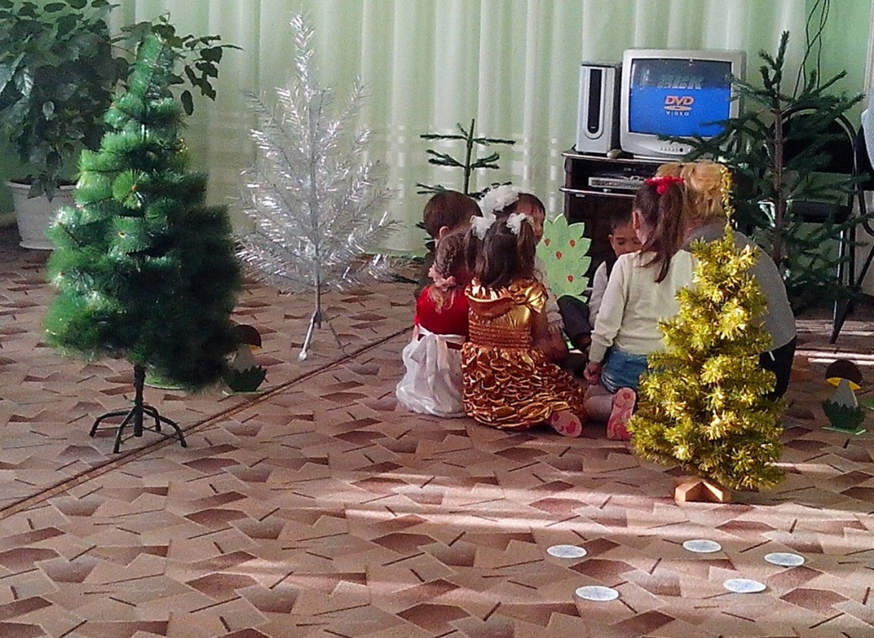

Воспитатель: - Можно ли все это назвать лесным домом? Почему?
Подвожу детей к ёлочке.
- Как вы думаете можно мне сейчас выкопать одну из ёлочек и посадить её возле дома или в детском саду. (Ответы детей)
- Рассказать о том, как заботливо буду за ней ухаживать: поливать, оберегать.

После детских высказываний чтения наизусть стихотворения И. А. Белоусова «Увяла ёлочка».

Увяла ёлочка! Она
Давно ль мой радовала взгляд?
Была пряма, стройна
И пышен был её наряд.

Её заботливой рукой
В лесу с корнями вырвал я
И перенес в садочек мой, -
Росла там ёлочек семья.

Её я с ними посадил,
Чтобы не скучно было ей,
Лесную гостью я любил
И сам ухаживал за ней…

Прошла зима,прошла весна –
И хвои желтые с ветвей
Её осыпались: она
В тоске по Родине своей.
Увяла, бедная...

Воспитатель: - Как же так? – человек заботливо ухаживал, а она все-таки увяла.
Почему?
- Какой чувствовала себя ёлочка в родном лесном доме?
- Правильно, - У каждого живого существа есть родной дом. Русские народные пословицы гласят: родимая сторона мать, чужая – мачеха; кто, где родился, там и пригодился. Представьте, что вы елочки и вас забирают из родного дома- леса, от своих лесных сестер и братьев. Расскажите, что вы будете чувствовать при этом?
- Давайте вспомним стихотворение о Родине, которое мы заучивали наизусть. (Рассказываю дети.)

У каждого листочка,
У каждого ручья
Есть главное на свете -
Родина своя.

Для ивушки плакучей
Нет реченьки мелей,
Для беленькой берёзки
Опушки нет родней.

Есть ветки у листочка,
Овражек у ручья,
У каждого на свете
Есть Родина своя!

Там, где мы родились,
Где радостно живем,
Края свои родные
Мы родиной зовем.

Воспитатель: - Ребята, давайте попробуем с вами показать все события, которые
происходили в стихотворение «Увяла ёлочка».

Инсценирование стихотворения.

Увяла ёлочка! Она
(Образ печального дерева.)
Давно ль мой радовала взгляд?
Была пряма, стройна
И пышен был её наряд.
(Образ счастливой ёлочки.)
Её заботливой рукой
(Имитация выкапывания ёлочки и перенос её в определенное место.)
В лесу с корнями вырвал я
И перенес в садочек мой, -
Росла там ёлочек семья.

Её я с ними посадил,
Чтобы не скучно было ей,
Лесную гостью я любил
(Дети имитируют способы ухода за ёлочкой.)
И сам ухаживал за ней…

Прошла зима, весна –
(Дети имитируют завывание ветра, шум ручья, весеннее пение птиц.)
И хвои желтые с ветвей
Её осыпались: она
В тоске по Родине своей.
Увяла, бедная...

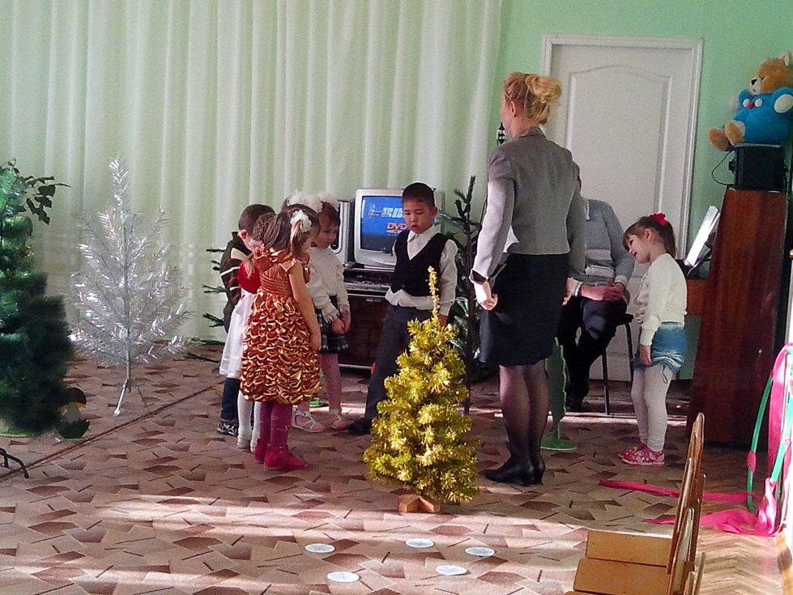

(Усаживаются с печальным выражением лица.)

Для проработки с детьми данной проблемы предлагаю во второй половине дня оформить стенную газету «Отчего мне так близко и мило, деревцо ты родное моё?..»

